Přepis č. 10.02 – komentář

Josquin des Prés : Agnus ze mše „L´homme armé super voces musicales“

Josquinovo Agnus Dei je menzurní (nebo také proporční) kánon přednášený současně ve třech menzurách, přičemž základní a pro ostatní hlasy vztahovou menzurou (integer valor) je menzura prostředního hlasu C, která není proporcionována a ve které má semibrevis hodnotu noty čtvrťové.
Vrchní (diskantový) hlas je zapsán v sukcesivní proporci, 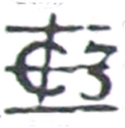 což znamená, že semibrevis
je nejdříve proporcionována v poměru 1:2 (proportio dupla) a má tedy „průběžnou“ hodnotu noty osminové a vzápětí (spíše současně) je proporcionována v poměru 1:3 (proportio tripla), což jí dává „konečnou“ hodnotu triolované osminy.
Ve spodním hlase označeném 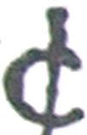 (proportio dupla) je semibrevis rovna notě osminové.
Důležitým hlasem pro přepis je diskantový hlas označený protože je to:

- jediný hlas, který proběhne v plném rozsahu svého zápisu (je totiž nejrychlejší) a
- je zapsán v reálné zvukové poloze, tzn., že začíná tónem d_{1.} Poloha ostatních hlasů se od jeho polohy následně odvozuje: hlas v menzuře C je o kvartu níž (tón „a“), a hlas v menzuře je o oktávu níž (tón „d“). Skladba proto začíná prázdným akordem 1-5-8.
Problémem je přepis vrchního hlasu. Pokud hodláme zachovat jednotné metrické pozadí přepisu a přepis ponechat v menzuře integer valor, tj. ve 2/4 taktu, potom musíme volit mezi dvěma následujícími řešeními:
1) Ponechat 2/4 takt. V tom případě je nezbytné, aby výsledný přepis byl triolován. Tím vznikne (z hlediska paleograficko – matematického) sice korektní, ale z hlediska interpretačního (především vzhledem k ostatním hlasům) nepříliš přehledný zápis (varianta b).
2) Podle pravidla, že při proportio tripla se mění takt (v našem případě 2/4 na 6/8 ---> viz tabulku v příloze 10.11), přepíšeme diskantový hlas do 6/8 taktu. Ovšem s příslušným znaménkem metrické úměry--> varianta a). Situace je naznačena v následující navigační ukázce prvního taktu přepisu.
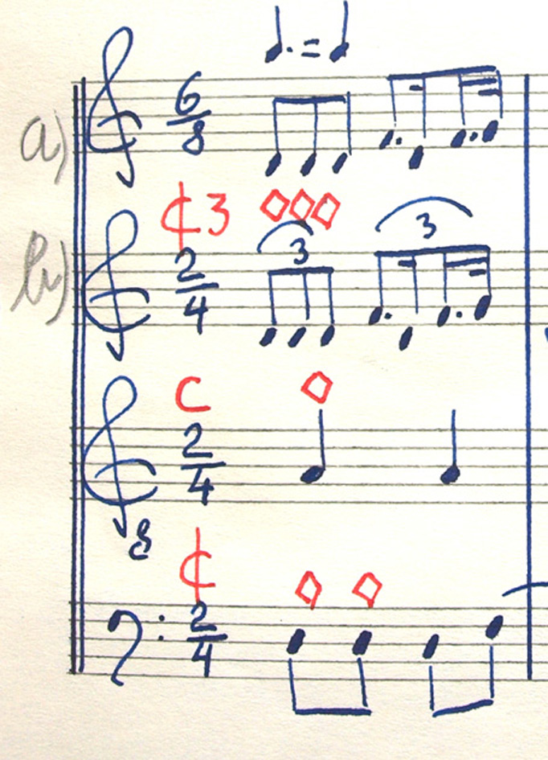

Poznámka:
Josquinovo Agnus Dei je dostupné na You Tube. Musíte ovšem do vyhledávače zadat přesné označení „Missa L´home arme super voces musicales“, protože na cantus firmus „L´home arme“ má Josquin ješte jednu mši.

Technika proporčního kánonu byla u skladatelů 15. století pro svoji „grafickou úspornost“velmi oblíbená. Situaci si můžeme ilustrovat na ukázce 10.16, kde máme tenorový part Obrechtovy mše „Si dedero“.
Na pouhé jedné stránce obsahuje kompletní zápis mešního ordinaria. Každá jeho část je rozdělena na nápěvné úseky přednášené ve vícero menzurách. Tak např. v Kyrie zpívá tenorový hlas pouze v první a třetí části (prostřední část „Christe eleison“ vynechává – viz poznámku „Chiste tacet“), přičemž 1. zvolání (1. repetice) Kyrie eleison je v imperfektním tempu a perfektní prolaci, 2. zvolání (2. repetice) je v imperfektním tempu a imperfektní prolaci a 3. zvolání (3. repetice) je v proportio dupla. Podobně u ostatních dílů ordinaria.

